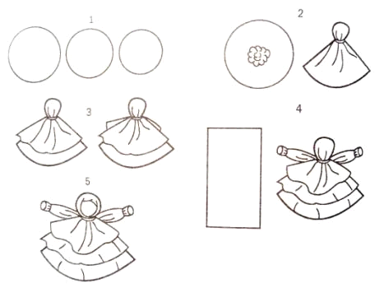Маршрутная карта по изготовлению куколки

